 Αθήνα, 6/12/2010
ΔΕΛΤΙΟ ΤΥΠΟΥ
Οι ελληνικές επιστημονικές δημοσιεύσεις σε διεθνή περιοδικά
την περίοδο 1993-2008
Μελέτη του Εθνικού Κέντρου Τεκμηρίωσης αποτυπώνει για πρώτη φορά
την ελληνική επιστημονική συγγραφική δραστηριότητα

Ένα σημαντικό έργο που συμβάλλει στην αποτύπωση της ελληνικής ερευνητικής δραστηριότητας ολοκλήρωσε πρόσφατα το Εθνικό Κέντρο Τεκμηρίωσης (ΕΚΤ). Η μελέτη "Ελληνικές Επιστημονικές Δημοσιεύσεις 1993-2008: Βιβλιομετρική ανάλυση ελληνικών δημοσιεύσεων σε διεθνή επιστημονικά περιοδικά", η οποία διατίθεται διαδικτυακά με ανοικτή πρόσβαση στη διεύθυνση www.ekt.gr/metrics, παρουσιάζει τα βασικά χαρακτηριστικά της επιστημονικής συγγραφικής δραστηριότητας των ελληνικών φορέων και τη θέση που καταλαμβάνει η Ελλάδα στο διεθνές περιβάλλον.

Το εγχείρημα πραγματοποιείται για πρώτη φορά σε αυτή την έκταση, καθώς καλύπτει ένα εκτεταμένο χρονικό διάστημα (1993-2008) και τους κυριότερους ελληνικούς φορείς που παράγουν επιστημονικές δημοσιεύσεις (70 φορείς ομαδοποιήθηκαν σε 11 κατηγορίες: Πανεπιστήμια, ΤΕΙ, Ερευνητικά Κέντρα που εποπτεύονται από τη Γενική Γραμματεία Έρευνας και Τεχνολογίας, Λοιποί Δημόσιοι Ερευνητικοί Φορείς, Δημόσιοι Φορείς Υγείας, Ιδιωτικοί Φορείς Υγείας, Φορείς που εποπτεύονται από το Υπουργείο Εθνικής Άμυνας, Μουσεία, Τράπεζες, Λοιποί Δημόσιοι Φορείς και Λοιποί Ιδιωτικοί Φορείς).

Η έκδοση βασίστηκε στη σημαντική τεχνογνωσία που διαθέτει το ΕΚΤ στον τομέα της οργάνωσης και επεξεργασίας πληροφορίας για την έρευνα και τεχνολογία, καθώς και στη δυνατότητα πρόσβασης σε κατάλληλες πηγές για να αντλήσει τα απαραίτητα δεδομένα. Για τη στατιστική επεξεργασία των δεδομένων και τον υπολογισμό των βιβλιομετρικών δεικτών χρησιμοποιήθηκε εξειδικευμένο λογισμικό που αναπτύχθηκε από το ΕΚΤ.

Στο πλαίσιο της μελέτης, πραγματοποιήθηκε αναλυτική καταγραφή και επεξεργασία των δεδομένων που αφορούν τις ελληνικές δημοσιεύσεις της περιόδου 1993-2008 (92.456 δημοσιεύσεις και 749.583 αναφορές σε αυτές) και προσδιορίστηκαν δείκτες που αποτυπώνουν την παραγωγή της ελληνικής επιστημονικής κοινότητας σε δημοσιεύσεις και την απήχηση του ερευνητικού της έργου διεθνώς. Επίσης, προσδιορίστηκαν επιστημονικές περιοχές "αριστείας" που διαθέτει η Ελλάδα, καθώς και οι συνεργασίες μεταξύ των φορέων που προκύπτουν εντός της χώρας και στο εξωτερικό.

Τα αποτελέσματα της μελέτης

Οι δημοσιεύσεις σε επιστημονικά περιοδικά αποτελούν το κυριότερο µέσο για τη διάδοση των ερευνητικών αποτελεσμάτων και, ταυτόχρονα, έναν από τους σημαντικότερους δείκτες "μέτρησης της έρευνας" για την απεικόνιση και αποτίμηση στης ερευνητικής δραστηριότητας σε διάφορα επίπεδα (φορέων, χώρας ή ευρύτερου συνόλου χωρών).

Σύμφωνα με τη μελέτη, ο αριθμός των ελληνικών δημοσιεύσεων ακολουθεί συνεχή ανοδική πορεία την περίοδο 1993-2008, με αποτέλεσμα η Ελλάδα να παρουσιάζει έναν από τους μεγαλύτερους ρυθμούς αύξησης μεταξύ των 27 χωρών μελών της Ευρωπαϊκής Ένωσης (ΕΕ) και των 30 χωρών μελών του Οργανισμού Οικονομικής Συνεργασίας και Ανάπτυξης (ΟΟΣΑ). Χαρακτηριστικά, το 2008 δημοσιεύθηκαν 10.562 ελληνικές επιστημονικές εργασίες, αριθμός σχεδόν τετραπλάσιος σε σχέση με το 1993.

Η ικανοποιητική επίδοση της Ελλάδας στην παραγωγή επιστημονικών δημοσιεύσεων αποτυπώνεται και στον αριθμό των δημοσιεύσεων σε σχέση με τον πληθυσμό της. Το 2007, με 820 δημοσιεύσεις ανά 1.000.000 κατοίκους, η Ελλάδα κατατάσσεται 17η μεταξύ των χωρών μελών του ΟΟΣΑ, βελτιώνοντας σημαντικά τη θέση της σε σχέση με το 1993, και ξεπερνώντας χώρες όπως η Ιαπωνία, η Ιταλία και η Ισπανία.

Στη διάρκεια της περιόδου διευρύνεται η αναγνωρισιμότητα και η απήχηση των ελληνικών δημοσιεύσεων στη διεθνή επιστημονική κοινότητα. Ο αριθμός των αναφορών που γίνονται από άλλους επιστήμονες σε μια δημοσίευση αποτελεί μέτρο για την "απήχηση" που έχει η δημοσίευση στην επιστημονική κοινότητα, δηλαδή τη βαρύτητα και την πρωτοτυπία των επιστημονικών αποτελεσμάτων, την αναγνωρισιμότητα και το κύρος των επιστημόνων και γενικότερα τη συμβολή της στην πρόοδο του επιστημονικού τομέα όπου εντάσσεται.

Σύμφωνα με τη μελέτη, σημειώνεται αύξηση, όχι μόνο στον αριθμό των αναφορών που γίνονται στις ελληνικές δημοσιεύσεις από άλλους επιστήμονες διεθνώς, αλλά και στο ποσοστό των δημοσιεύσεων που λαμβάνουν αναφορές στο σύνολο των ελληνικών δημοσιεύσεων. Την τελευταία πενταετία 2004-2008 σε σύνολο 43.447 ελληνικών δημοσιεύσεων, οι 26.224 (ποσοστό 60,3%) έλαβαν 165.981 αναφορές, ενώ την πενταετία 1993-1997 σε σύνολο 16.869 ελληνικών δημοσιεύσεων, οι 7.919 από αυτές (ποσοστό 46,9%) έλαβαν 35.044 αναφορές. Τα υψηλότερα ποσοστά, την πενταετία 2004-2008, επιτυγχάνουν οι Ιδιωτικοί Φορείς Υγείας (69,4%) και τα Ερευνητικά Κέντρα που εποπτεύονται από τη ΓΓΕΤ (68,4%).

Το μεγαλύτερο μέρος των δημοσιεύσεων προέρχεται από τα Πανεπιστήμια, τα οποία άλλωστε απασχολούν το περισσότερο ερευνητικό δυναμικό. Συγκεκριμένα, την περίοδο 1993-2008, 74.530 δημοσιεύσεις (το 80,8% των ελληνικών δημοσιεύσεων) πραγματοποιήθηκαν με τη συμμετοχή των Πανεπιστημίων. Τα Ερευνητικά Κέντρα που εποπτεύονται από τη Γενική Γραμματεία Έρευνας και Τεχνολογίας ακολουθούν, με 14.750 δημοσιεύσεις και συμμετοχή 16% στην παραγωγή ελληνικών δημοσιεύσεων. Τρίτη κατηγορία είναι οι Δημόσιοι Φορείς Υγείας με 9.910 δημοσιεύσεις και συμμετοχή 10,7%. Οι υπόλοιπες κατηγορίες φορέων έχουν πολύ μικρότερη συμμετοχή στην παραγωγή ελληνικών δημοσιεύσεων.

Τα Πανεπιστήμια, που έχουν και τις περισσότερες δημοσιεύσεις, έλαβαν την περίοδο 1993-2008 το μεγαλύτερο αριθμό αναφορών - 570.705 αναφορές ή ποσοστό 76,2% στο σύνολο των αναφορών στις ελληνικές δημοσιεύσεις. Ακολουθούν τα Ερευνητικά Κέντρα που εποπτεύονται από τη ΓΓΕΤ (22,8%) και οι Δημόσιοι Φορείς Υγείας (12,7%).

Εκτός από τα παραπάνω, στη μελέτη υπολογίζονται και πιο σύνθετοι δείκτες, όπως ο σχετικός δείκτης απήχησης, ο οποίος απεικονίζει τη θέση που έχει ο μέσος όρος των αναφορών που έλαβαν οι δημοσιεύσεις μιας κατηγορίας, σε σχέση με τον μέσο όρο αναφορών που έλαβαν οι δημοσιεύσεις σε παγκόσμιο επίπεδο (όταν η τιμή του σχετικού δείκτη απήχησης είναι μεγαλύτερη από 1, οι δημοσιεύσεις της αντίστοιχης κατηγορίας έχουν μεγαλύτερη απήχηση από τον παγκόσμιο μέσο όρο). Υψηλότερη απήχηση από τον παγκόσμιο μέσο όρο επιτυγχάνουν οι δημοσιεύσεις που προέρχονται από τους Ιδιωτικούς Φορείς Υγείας (αν και ο αριθμός των δημοσιεύσεών του είναι σχετικά χαμηλός) και τα Ερευνητικά Κέντρα που εποπτεύονται από τη ΓΓΕΤ (με σχετικούς δείκτες απήχησης 1,34 και 1,14 αντίστοιχα).

Με στόχο την ανάδειξη των κυριότερων τομέων της επιστήμης στους οποίους δραστηριοποιούνται οι ελληνικές ερευνητικές ομάδες, οι ελληνικές επιστημονικές δημοσιεύσεις εντάχθηκαν στα έξι κύρια επιστημονικά πεδία: Φυσικές Επιστήμες (Natural Sciences), Μηχανική & Τεχνολογία (Engineering & Technology), Ιατρική & Επιστήμες Υγείας (Medical & Health Sciences), Γεωργικές Επιστήμες (Agricultural Sciences), Κοινωνικές Επιστήμες (Social Sciences) και Ανθρωπιστικές Επιστήμες (Humanities) και τις υποκατηγορίες τους, όπως προτείνεται από το σχετικό εγχειρίδιο του ΟΟΣΑ. Η κατανομή πραγματοποιήθηκε με βάση τα δεδομένα της τελευταίας πενταετίας 2004-2008, προκειμένου να αποτυπωθεί η συμμετοχή νέων επιστημονικών περιοχών οι οποίες αποσπούν σημαντικό ερευνητικό ενδιαφέρον τα τελευταία έτη.

Το μεγαλύτερο ενδιαφέρον των Ελλήνων ερευνητών συγκεντρώνεται στο επιστημονικό πεδίο "Φυσικές Επιστήμες", με μερίδιο 51,4% στις ελληνικές δημοσιεύσεις της πενταετίας 2004-2008. Το επιστημονικό πεδίο "Ιατρική & Επιστήμες Υγείας" αποσπά επίσης σημαντικό αριθμό δημοσιεύσεων, καταγράφει ρυθμούς αύξησης μεγαλύτερους από τον ελληνικό μέσο όρο και μερίδια που αυξάνονται συνεχώς στη διάρκεια της περιόδου 1993-2008 και την τελευταία πενταετία διαμορφώνονται στο 37,5% του συνόλου των ελληνικών δημοσιεύσεων. Το επιστημονικό πεδίο "Mηχανική & Τεχνολογία" καταλαμβάνει μερίδιο 23,7% στο σύνολο των ελληνικών δημοσιεύσεων της τελευταίας πενταετίας. Σημαντικά μικρότερος είναι ο αριθμός των ελληνικών δημοσιεύσεων που αφορούν τα επιστημονικά πεδία "Γεωργικές Επιστήμες", "Κοινωνικές Επιστήμες" και "Ανθρωπιστικές Επιστήμες".

Η συνεργασία των Ελλήνων ερευνητών και η διασύνδεσή τους με άλλες ερευνητικές ομάδες αποτυπώνεται στον αριθμό των επιστημονικών εργασιών που δημοσιεύονται από κοινού με ερευνητές από άλλους φορείς από την Ελλάδα ή το εξωτερικό και αποτελεί ένδειξη του βαθμού εξωστρέφειας της ελληνικής ερευνητικής κοινότητας. Σύμφωνα με τα δεδομένα της περιόδου, το ποσοστό που καταλαμβάνουν οι δημοσιεύσεις που προκύπτουν από συνεργασία σε εθνικό ή διεθνές επίπεδο, αυξάνεται σημαντικά, και από 47,2% το 1993 διαμορφώνεται σε 65% το 2008.

Μεγαλύτερη αύξηση σημειώνεται στις συνεργασίες μεταξύ ελληνικών φορέων. Το 2008 ο αριθμός των δημοσιεύσεων στις οποίες συμμετέχουν δύο ή περισσότεροι ελληνικοί φορείς αποτελεί το 36,3% των ελληνικών δημοσιεύσεων (έναντι 18,6% το 1993). Το ποσοστό των δημοσιεύσεων με ελληνικές συνεργασίες είναι πάνω από 50% στις δημοσιεύσεις των περισσότερων κατηγοριών φορέων, με ιδιαίτερα υψηλά ποσοστά στους Λοιπούς Δημόσιους Φορείς, τα ΤΕΙ, τους Ιδιωτικούς Φορείς Υγείας και τα Μουσεία. Το 2008 οι δηµοσιεύσεις οι οποίες πραγµατοποιήθηκαν µε διεθνείς συνεργασίες αποτελούν το 38% των συνολικών ελληνικών δηµοσιεύσεων (έναντι 33% το 1993). Πάνω από το 50% των δημοσιεύσεών τους παράγουν με διεθνείς συνεργασίες οι Φορείς ΥΠΕΘΑ, οι Ιδιωτικοί Φορείς Υγείας και τα Ερευνητικά Κέντρα της ΓΓΕΤ. Οι χώρες με τις οποίες η Ελλάδα έχει το μεγαλύτερο αριθμό συνεργασιών είναι οι ΗΠΑ, το Ηνωμένο Βασίλειο, η Γερμανία, η Γαλλία και η Ιταλία.

Μεθοδολογία - Επεξεργασία Δεδομένων από το ΕΚΤ

Το ΕΚΤ, διαθέτοντας σημαντική τεχνογνωσία στο επίπεδο οργάνωσης και επεξεργασίας πληροφορίας για την έρευνα και τεχνολογία, αλλά και τις κατάλληλες πηγές πρόσβασης για να αντλήσει τα απαραίτητα δεδομένα, προχώρησε στην εκπόνηση της μελέτης "Ελληνικές Επιστημονικές Δημοσιεύσεις 1993-2008: Βιβλιομετρική ανάλυση ελληνικών δημοσιεύσεων σε διεθνή επιστημονικά περιοδικά".

Η δημιουργία μιας αξιόπιστης βάσης βιβλιομετρικών δεικτών είναι απαραίτητη για τη συνολική και συγκριτική εικόνα του ελληνικού ερευνητικού περιβάλλοντος. Θέματα "μέτρησης της έρευνας" βρίσκονται σήμερα στην αιχμή της διεθνούς συζήτησης και η έκδοση αναμένεται να αποτελέσει έναυσμα για την ανταλλαγή επιστημονικών απόψεων, καθώς και βάση για περαιτέρω διεύρυνση μέσω της εμπλοκής και άλλων φορέων.

Τα στοιχεία της μελέτης αντλήθηκαν από τις βάσεις δεδομένων NSI - National Science Indicators και NCR - National Citation Report Greece της Thomson Scientific, για την περίοδο 1993-2008, ενώ για τη στατιστική επεξεργασία των δεδομένων και τον υπολογισμό των βιβλιομετρικών δεικτών χρησιμοποιήθηκε εξειδικευμένο λογισμικό που αναπτύχθηκε από το ΕΚΤ, το οποίο ανταποκρίνεται στις ιδιαίτερες απαιτήσεις του πρωτογενούς υλικού της βάσης και των μεθοδολογικών αναγκών της ανάλυσης.

Ως χρονικό διάστημα της ανάλυσης επιλέχθηκε η περίοδος 1993-2008, κατά την οποία προέκυψε μεγάλος αριθμός πρωτογενών στοιχείων που επέτρεψε την ανάδειξη των διαφοροποιήσεων και την εξέλιξη των δεικτών για το σύνολο της χώρας, αλλά και για τις επιμέρους κατηγορίες φορέων.

Το λογισμικό παρέχει τη δυνατότητα υπολογισμού µη "τετριμμένων" βιβλιομετρικών δεικτών (π.χ. δείκτης απήχησης µετά από "κανονικοποίηση" ανά εξειδικευμένη θεματική περιοχή), και την έκδοση εξειδικευμένων αναφορών που δεν υποστηρίζονται από το λογισμικό της Thomson Reuters. Το λογισµικό αναπτύχθηκε σε γλώσσα Java ως ένα σύνολο εργαλείων που επιτρέπουν την εξαγωγή πληροφορίας από τα πρωτογενή δεδοµένα στην επιθυµητή µορφή παρουσίασης (π.χ. αρχεία κειµένου, λογιστικά φύλλα) µέσα από ενιαίο περιβάλλον.

Τα κεφάλαια της έκδοσης καλύπτουν τη Μεθοδολογία υλοποίησης, τους Συνολικούς Δείκτες Ελληνικών Επιστημονικών Δημοσιεύσεων, τις Ελληνικές Επιστημονικές Δημοσιεύσεις ανά κατηγορία φορέων και ανά επιστημονικό πεδίο, τις Συνεργασίες των ελληνικών φορέων σε Ελλάδα και εξωτερικό, καθώς και αναλυτικά στοιχεία για τις Επιστημονικές Δημοσιεύσεις των Ανώτατων Εκπαιδευτικών Ιδρυμάτων (Πανεπιστημίων και ΤΕΙ), των Δημόσιων Ερευνητικών Φορέων και των κυριότερων Δημόσιων και Ιδιωτικών Φορέων Υγείας.

Διάθεση της μελέτης

Η μελέτη "Ελληνικές Επιστημονικές Δημοσιεύσεις 1993-2008: Βιβλιομετρική ανάλυση ελληνικών δημοσιεύσεων σε διεθνή επιστημονικά περιοδικά" (ISBN: 978-960-89499-1-1, αριθ. σελ: 204) διατίθεται, με ανοικτή πρόσβαση, στη διεύθυνση www.ekt.gr/metrics, σε μορφή e-book (για ανάγνωση με φυλλομέτρηση και σε μορφή pdf). Η έντυπη έκδοση διατίθεται από το Βιβλιοπωλείο του Εθνικού Ιδρύματος Ερευνών (Βασ. Κωνσταντίνου 48, Αθήνα). Ε-mail επικοινωνίας: ekt@ekt.gr. Σχόλια και προτάσεις για τη μελέτη, στο www.openaccess.gr/blog.

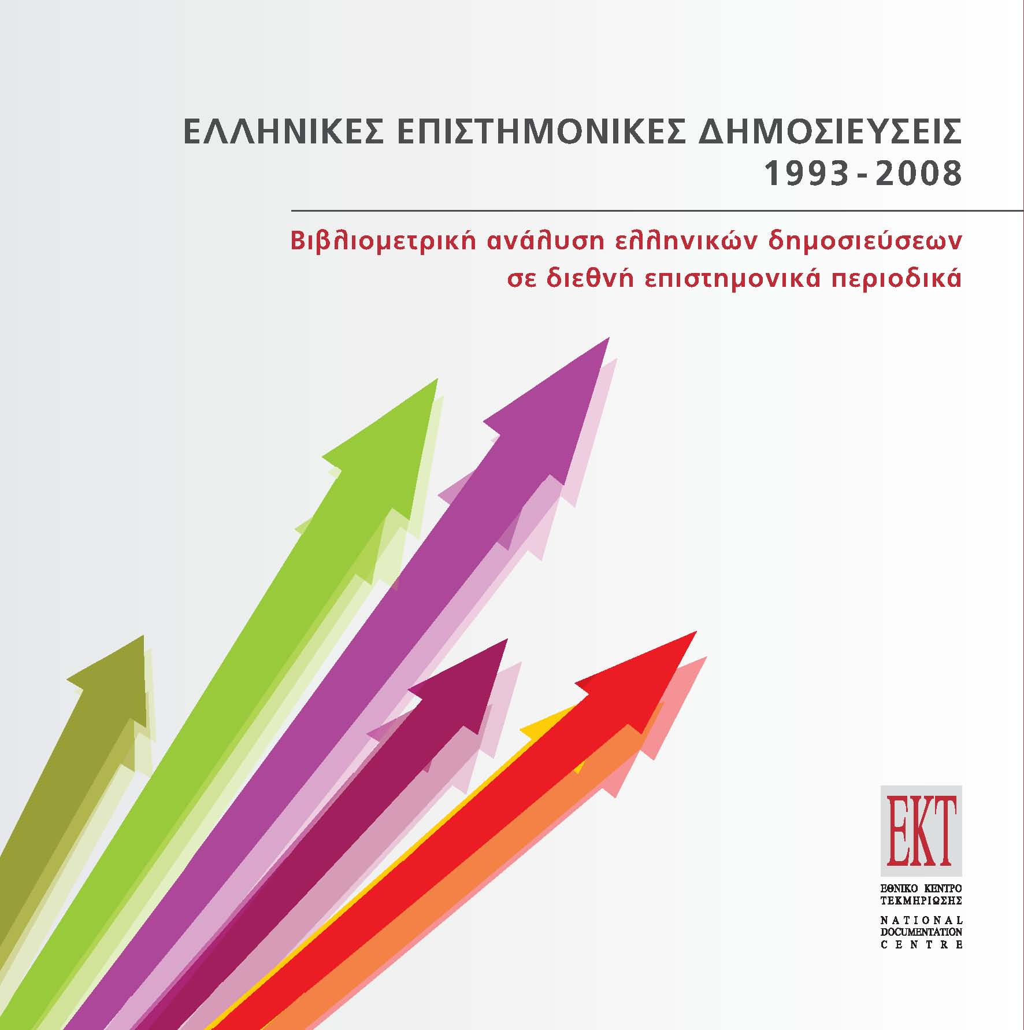

Επικοινωνία για δημοσιογράφους
Εθνικό Κέντρο Τεκμηρίωσης
Μαργαρίτης Προέδρου, τηλ.: 210 7273966, e-mail: mproed@ekt.gr
http://www.ekt.gr

Επιλεγμένα Διαγράμματα της μελέτης

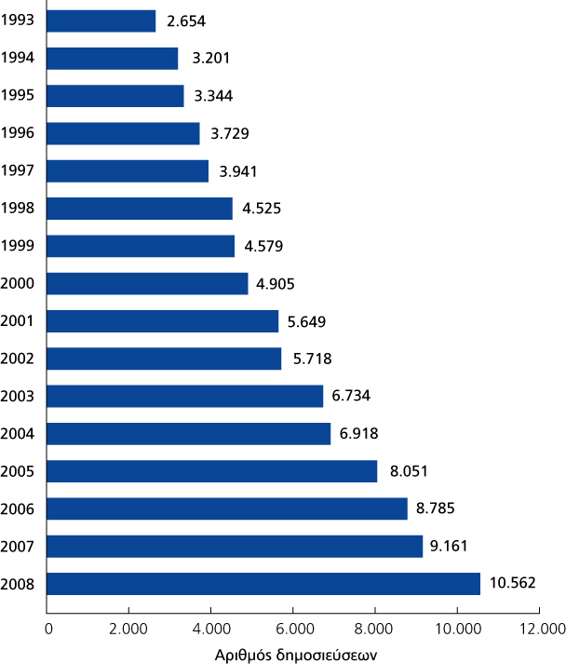

Διάγραμμα 2.1: Αριθμός ελληνικών επιστημονικών δημοσιεύσεων για την περίοδο 1993-2008.
Πηγή: Thomson Reuters, NSI 1981-2008.

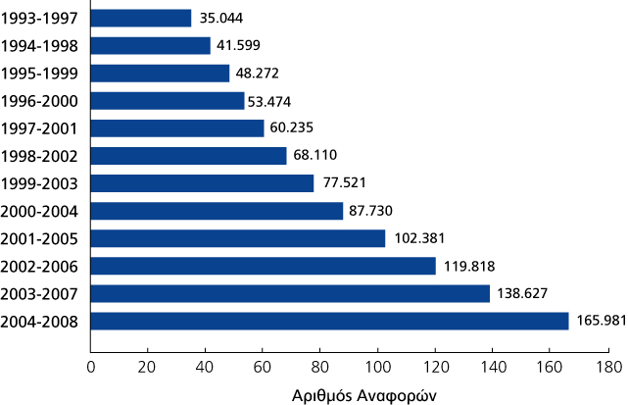
Διάγραμμα 2.6: Αριθμός αναφορών σε ελληνικές δημοσιεύσεις, για την περίοδο 1993-2008.
Πηγή: Thomson Reuters, NSI 1981-2008

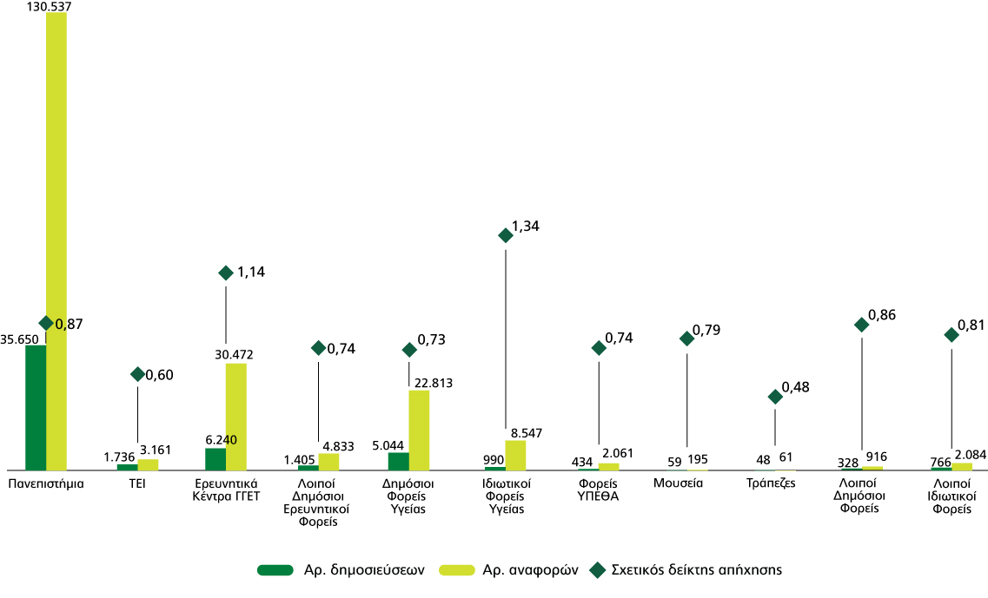

Διάγραμμα 3.8: Αριθμός δημοσιεύσεων, αριθμός αναφορών και σχετικός δείκτης απήχησης των δημοσιεύσεων των διαφόρων κατηγοριών φορέων σε σχέση με το σύνολο των δημοσιεύσεων σε παγκόσμιο επίπεδο, για την πενταετία 2004-2008 (Όταν η τιμή του σχετικού δείκτη απήχησης είναι μεγαλύτερη από 1, οι δημοσιεύσεις της αντίστοιχης κατηγορίας έχουν μεγαλύτερη απήχηση από τον παγκόσμιο μέσο όρο).
Πηγή: Thomson Reuters, NCR Greece 1993-2008.

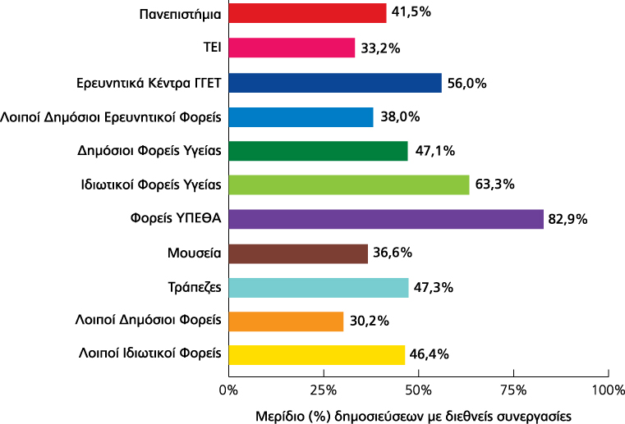

Διάγραμμα 5.13: Μερίδιο (%) δημοσιεύσεων με διεθνείς συνεργασίες στο σύνολο των δημοσιεύσεων των διαφόρων κατηγοριών φορέων, για την περίοδο 1993-2008.
Πηγή: Thomson Reuters, NCR Greece 1993-2008

